学生在教务系统打印学籍（在校）证明操作流程

1.学生本人账号登陆教务系统
2.点击首页右上角的主控
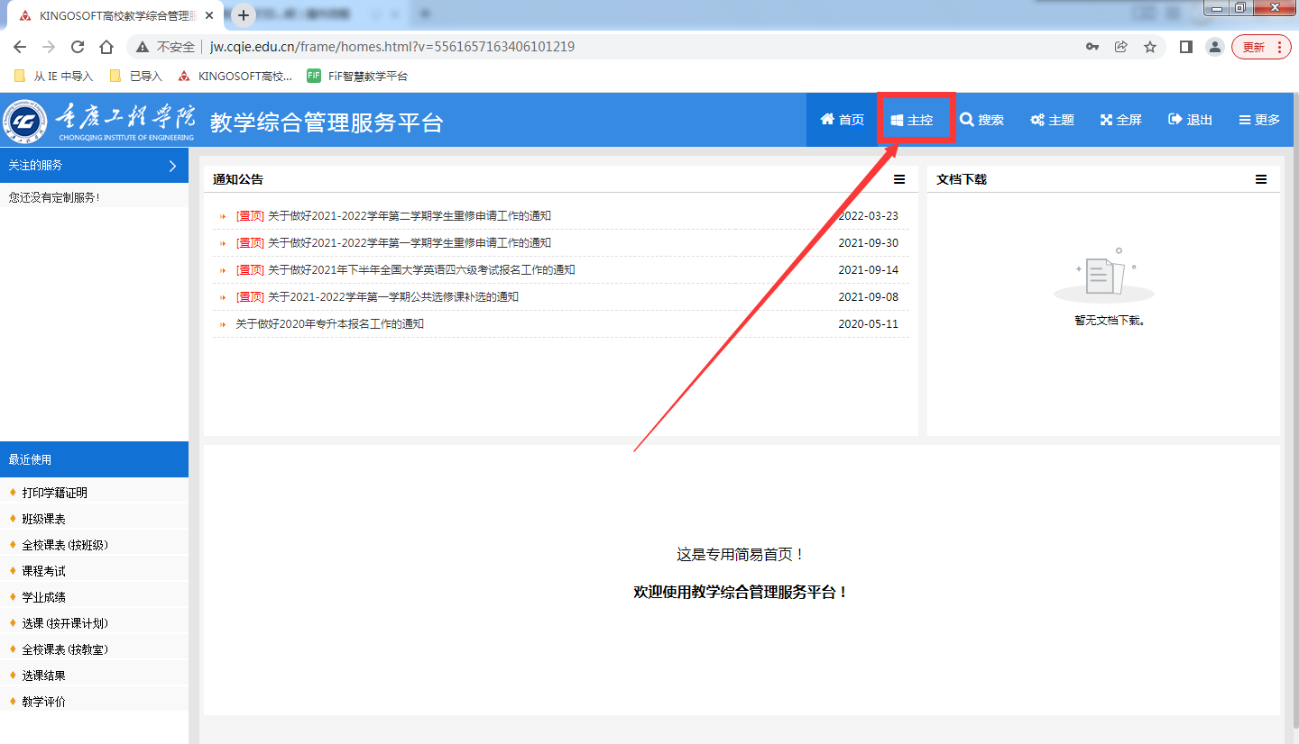

3.点击学籍信息
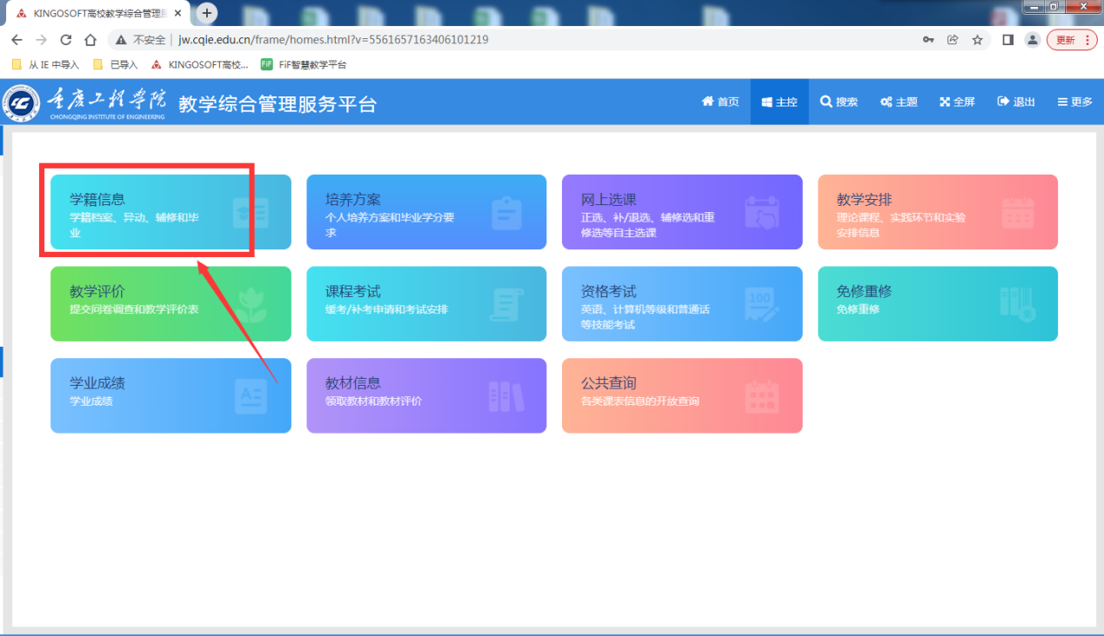

4.点击打印学籍证明
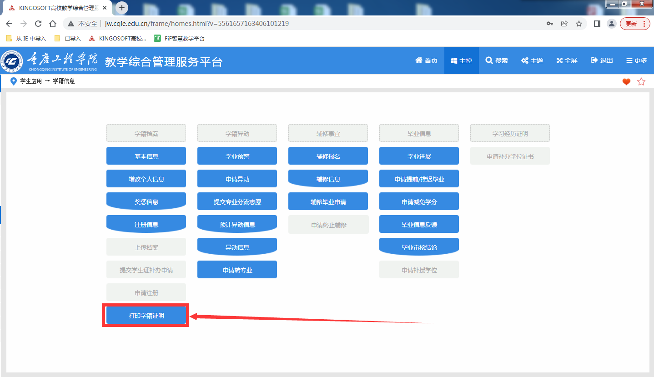

5.学生根据本人需要选择格式并在线打印（提供三种格式）。
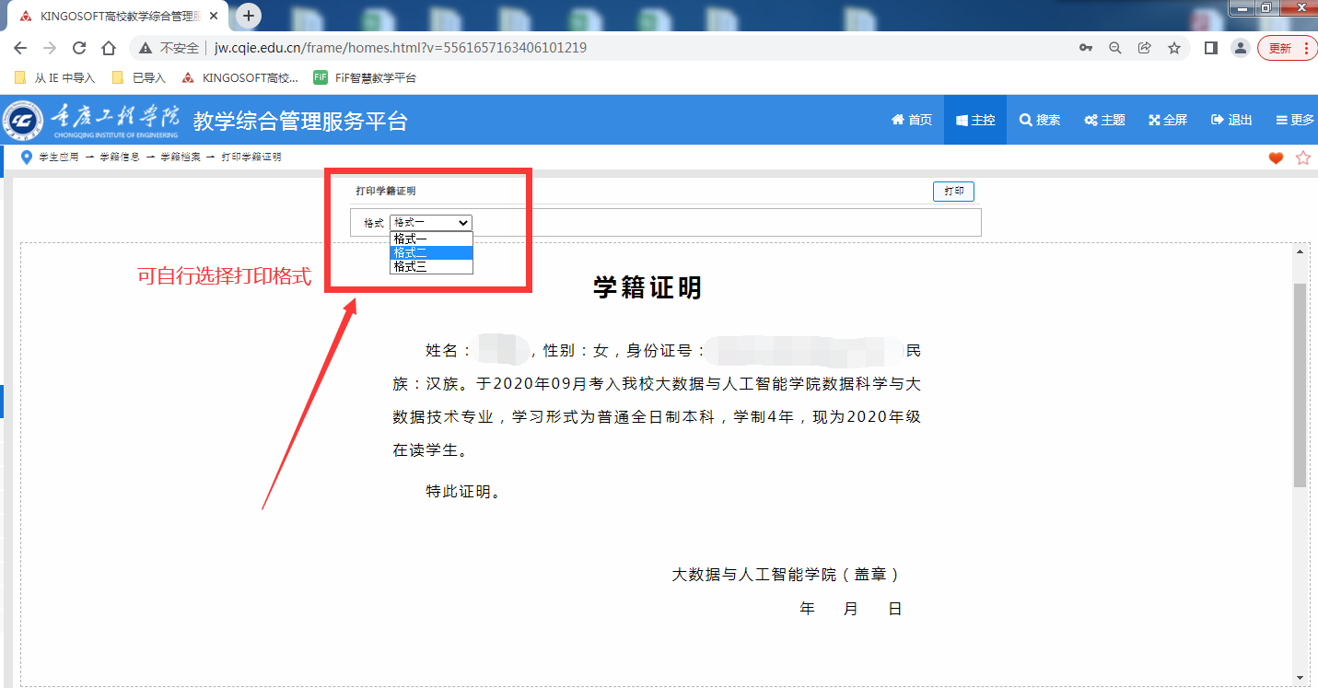

6.学生将打印好的学籍（在校）证明拿到各二级学院和教务处盖章。
